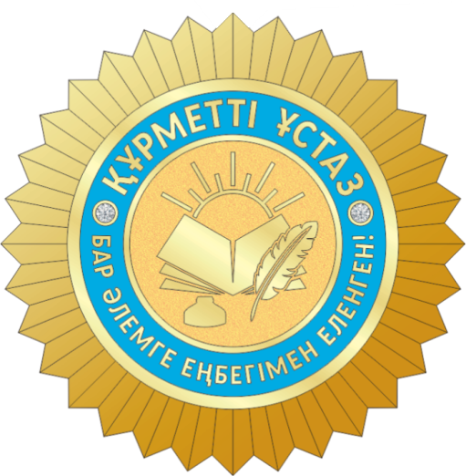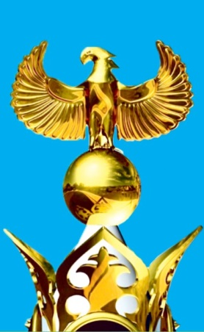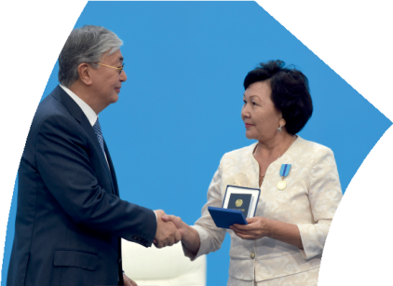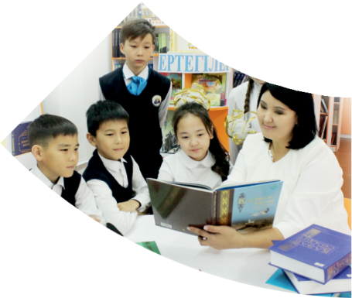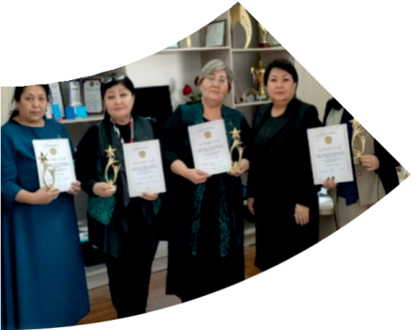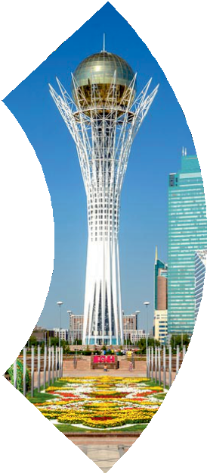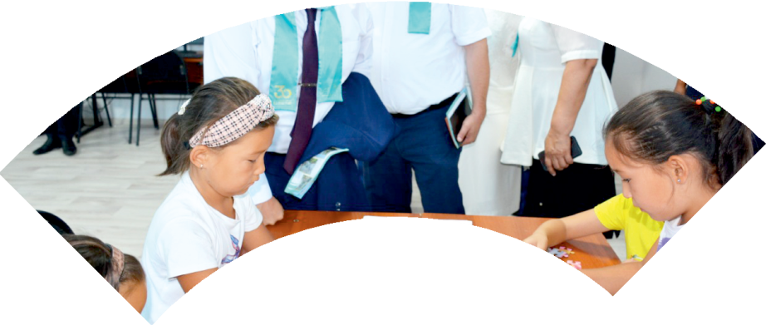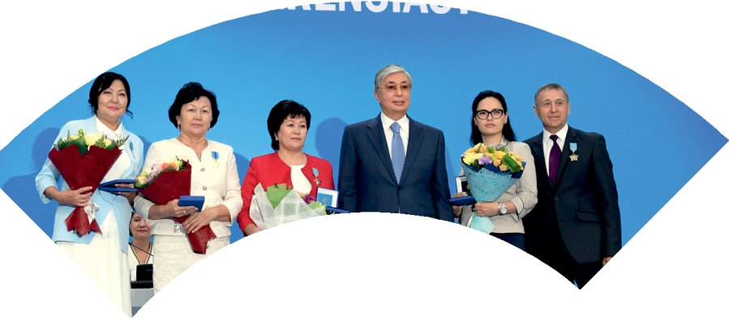

**Құрметті ұстаз – бақ**

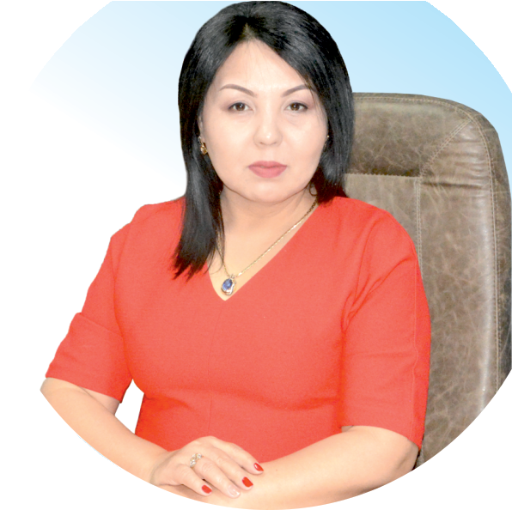

**сыйлаған еңбегі,**

**Абыройлы, сыйлы жандар**

**елдегі**

***ЕСЕН Бақыткүл Артыққызы,***



***бас редактор***

Адамзатқа бақыт сыйлайтын басты құндылық білім екені белгілі. Кез-келген мемлекеттің бәсекеге қабілеттілігі де ең алдымен азаматтарының білім деңгейіне байланысты болатынын өмірдің өзі дәлелдеуде. Сондықтан да Қазақ Елінің ғажап елге айналуы үшін білім саласын басым бағытта дамытуға бәріміз өз үлесімізді қосуымыз керек деп ойлаймын. Қазақстан Республикасының Президенті Қасым-Жомарт Тоқаев ««Ұстазы жақсының ұстамы жақсы» деген халқымыз. Ұстазсыз адам болмайды. Бәріміз де кезінде мұғалімнің тәлімін алып, білімін үйрендік. Сондықтан болашаққа жол сілтейтін мұғалімнің еңбегін лайықты бағалау – өте маңызды міндет» деп атап өтіп, ұстаздардың еңбегін жоғары бағалаған болатын.

Еліміздің өркендеуіне өлшеусіз үлес қосып, жарқын болашағымыз жас ұрпаққа сапалы білім, жақсы тәрбие беру жолында аянбай еңбек етіп жүрген ұстаздар қауымына қандай құрмет көрсетсек те жарасады. Осыған орай редакциямыз «Мұғалімдер күні» мерекесі, «Ұлт ұстазы Ахмет Байтұрсыновқа 150 жыл» мерейтойына орай қоғамда Ұстаздар қауымының ұлы еңбегін бағалап, білім саласының дамуына сүбелі үлес қосып жүрген ұстаздарымызды дәріптеу, оларға алғыс білдіріп, «ҚҰРМЕТТІ ҰСТАЗ» төсбергісімен марапаттау, мадақтау мақсатында«ҚҰРМЕТТІ ҰСТАЗ**»**Республикалық байқауын ұйымдастырған болатынбыз. Байқауға республика көлеміндегі мектепке дейінгі, орта, арнайы, мамандандырылған, қосымша, жалпы орта, техникалық және кәсіптік білім беру ұйымдарының кемінде 5 жыл үздіксіз педагогикалық еңбек өтілі бар ұстаздары қатысты. Педагог кадрлардың теориялық білімі мен практикалық дағдыларын тереңдету, педагог мәртебесін арттыру, сапалы білімге қолжетімділікті арттыратын ең құнды материалдарды жинақтап, жақсы мұғалімдердің тәжірибе алаңын құру, кәсіби деңгейін ұдайы көтеріп отыру, теориялық білімі мен әдістемелік біліктілігін үздіксіз жетілдіру, мұғалімдерді оқытудың озық әдіс-тәсілдерімен қаруландыра отырып, шығармашылық жұмыстарын баспа беттерінде жариялауға мүмкіндік жасау, жаңаша жұмыс жасауға ынталандыру, олардың еңбегіне алғыс айту мақсатында ұйымдастырған байқауымызға еліміздің барлық аймақтарының ұстаздары белсенді қатысқаны бізді үлкен қуанышқа бөледі.

Байқау жеңімпаздарына «Мұғалімдер күні мерекесіне орай «ҚҰРМЕТТІ ҰСТАЗ» төсбелгісі мен арнайы Грамотасы беріліп, педагогтың шығармашылық еңбегі болып табылатын жаңартылған білім бағдарламасының әдіс-тәсілдерін қолданып өткізген ашық сабағы «БІЛІМ ШЫҢЫ-ҒЫЛЫМ СЫРЫ» журналының bilim-shini.kz сайтында жарияланып отыр. Байқаудың барлық қатысушылары Сертифкатталды. Бұл өз кезегінде педагогтардың ең құнды материалдары жинақталып, озық тәжірибе алаңының құрылуының бастамасы болуда.

Құрметті ұстаз – бақ сыйлаған еңбегі, абыройлы, сыйлы жандар елдегі. Біз білікті ұстаздардың арқасында ғана білімді елге айналатынымызды түсінетін кез келді. Білімді елдің ғана болашағы жарқын болатыны бүгінде баршаға аян. Құрметті ұстаздарымызды қадірлей білейік, білімді балаларымызды бағалай білейік!

Мұғалімнің тегі:

Мектебі:

Пәні:

Сыныбы:

Облысы:

Ауданы:

ЖЕТІСТІКТЕРІ (2020,2021,2022 жылдарғы):

**МАТЕРИАЛ ТАҚЫРЫБЫ:**